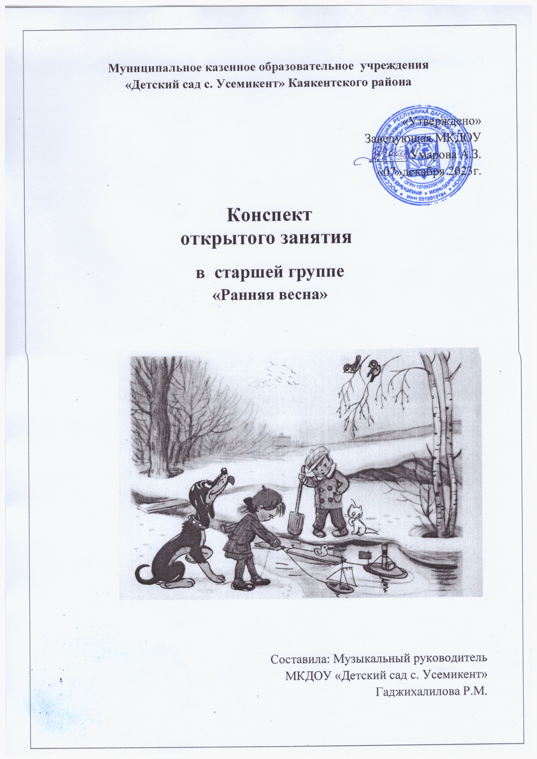

**Тема:** «Ранняя весна».

**Цель:** Формирование у детей интереса к художественно - творческой деятельности.

**Задачи:**

1.Учить самостоятельно, придумывать простейшие музыкальные мелодии и играть их на детских музыкальных инструментах.

2.Учить придумывать движения, отражающие музыкальное произведение, выразительно действовать с воображаемыми предметами.

3.Учить оценивать себя.

4.Формировать умение исполнять «канон» хорошо знакомых песенок и попевок.

5.Развивать коммуникативные навыки.

6.Развивать потребность в самовыражении.

7.Воспитывать чувство взаимопомощи.

**Словарная работа:** пополнить словарь детей названиями жителей подводного царства.

**Предварительная работа:**

1.Разучивание танца «Привет».

2.Музыкально-дидактическая игра «Всяк играет и поет», «Альматина».

3.Знакомство с разными музыкальными инструментами и игра на них в шумовых оркестрах.

4.Разучивание попевки «Божья коровка» (детский фольклор).

5.Слушание музыкальных произведений «Капелька» (Орфоркестр), «Аквариум» К. Сен-Санса.

6.Разучивание стихотворения «Подводное царство» Т. Коти.

**Ход  деятельности:**

Звучит песня «Солнечная капель», дети под нее входят в зал и останавливаются в кругу, здороваются с гостями песенкой.

(Слайд 1. На экране появляется Весна)

Педагог: Ребята,  обратите внимание на картину, как вы думаете, какое время года изображено на ней?

Дети: Весна!

Педагог: По каким признакам вы догадались, что это Весна? (дети говорят)

А какое стихотворение подходит к этой картине? (чтение стихотворения)

К нам Весна шагает быстрыми шагами

И сугробы тают под ее ногами.

Темные проталинки по полям видны,

Видно очень теплые ноги у Весны.

(в зал  входит Капелька под звук колокольчика, она плачет)

Педагог: Посмотрите, Капелька плачет, наверное, у нее что-то случилось?

  Капелька:   Я отстала от своих подружек и теперь не знаю, как мне найти дорогу  к своей семье, к другим капелькам.

Педагог: Ребята, а вы хотите помочь Капельке?    Дети: Хотим!

Капелька: Здорово! Спасибо вам, дети! Тогда превращаемся в капелек. И отправляемся в путь!

(звучит музыка превращения, дети надевают на себя капельки – медальки)

Педагог: Слушайте первое задание-

Придумать к **танцу «Привет»**новое весеннее приветствие.  Например, вместо слова «Привет» спеть песню весенней капели. Сегодня вы зашли на наше занятие под песню «Солнечная капель», какую  песенку там пели капельки?

Дети: Динь-дон!

Педагог: А как еще могут спеть капельки!

Дети придумывают (кап-кап, тук-тук, бум-бум и т.д.)

Педагог: Итак, танцуем 3 проведения танца:

1-й раз поем «Динь-динь».

2-й раз поем (дети предлагают) «Бум-бум»,

3-й раз поем (например) «Кап-кап».

   Танец «Привет» (3 проведения) (капелька  хлопает в ладошки)

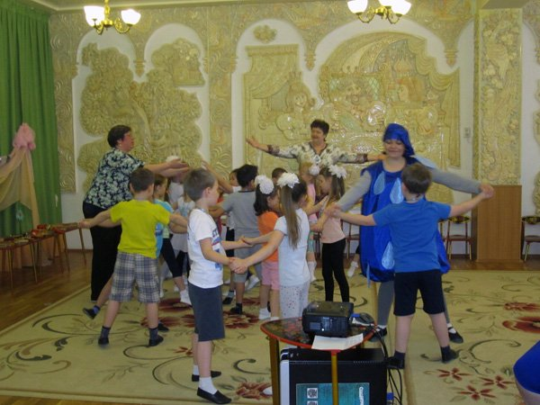

Педагог: Капелька рада, что мы справились  с первым заданием, и мы идем дальше. Весной появляется много звуков, давайте и мы «позвучим», а поможет нам в этом игра «Всяк играет и поет».

**Музыкально-дидактическая игра «Всяк играет и поет»**

(Дети подходят к столикам и выбирают любой музыкальный шумовой инструмент из предложенных и садятся на ковер, на колени)

Дети поют песенку, ведущий ходит между ними и к окончанию песни останавливается лицом к любому из детей, все пропевают его имя и он на своем инструменте исполняет «соло», по окончании придуманной им мелодии меняются с ведущим местами и сам становится ведущим. (Играем 5-6 раз и в заключение игры исполняем песенку еще раз и все играют вместе на своих инструментах).

Всяк играет и поет, всюду музыка живет!

Всяк играет и поет всюду музыка живет!

….(имя)… пусть теперь начнет!

(капелька хлопает в ладоши и слышен звон колокольчика)

Педагог: Капелька рада, что мы вместе справились и с этим заданием, идем дальше. Весной просыпается вся природа: и деревья, и животные, и насекомые.

Давайте вспомним нашу песенку про божью коровку.

**Попевка «Божья коровка»**

1.В общем кругу со звучащими жестами.

2. «Канон» в 2 кругах.

3. «Канон» в 4 кругах.

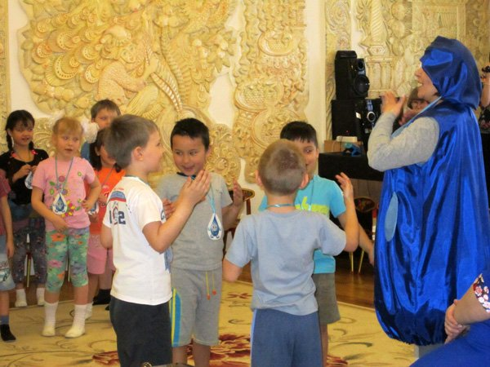

4. Каждый кружок придумывает новые, свои звучащие жесты к этой песенке и по очереди исполняет их.

(капелька опять хлопает в ладошки)

Капелька: Молодцы! Здорово справились!

(звучит фрагмент музыки «Капелька» в исполнении Орфоркестра)

Педагог: Ребята, вы слышите, что это за музыка звучит?

Дети: Музыка называется «Капелька», ее придумали музыканты из Орфоркестра.

Педагог: Здорово, ведь она нам укажет дорогу к подругам Капельки и если мы, пройдем путь вместе с этой музыкой, то мы, конечно же, найдем где они.

Садитесь подружней, и будем вспоминать «Историю Капельки». Итак. Пришла Весна, пригрело солнышко, снег начал таять. (Ребенок  продолжает) появилась Капелька и спрыгнула с крыши, а рядом спрыгнули с крыши еще много-много капелек и появился ручеек и побежал по дорожке. (Продолжает другой ребенок). По пути к ручейку присоединялось все больше и больше капелек, он становился все больше и шире и прибежал ручеек в большую реку. Долго капельки плыли вместе с большой рекой и наконец, доплыли до широкого и просторного моря и стали качаться на волнах и веселиться. Они были дома.

Педагог: Молодцы! А теперь мы должны весь этот путь показать капельке движениями и привести ее к морю. Давайте посоветуемся, как мы будем двигаться  и еще ведь надо, чтобы все наши движения соответствовали музыке.

Вот, к примеру, в самом начале, как двигаются капельки?

Дети: Прыгают!

Педагог: Они сразу все прыгают?

Дети: Нет, сначала по очереди, а потом уже все вместе.

Педагог: А теперь  попробуем это сделать и для удобства сядем на стульчики. Одна капелька спрыгнула с крыши - Прыг! (ребенок подпрыгивает со стульчика и так по очереди все дети, в заключении все капельки прыгают). Ребята, а как же нам изобразить, показать движение ручейка? (выслушиваем предложения детей, изображаем ручеек) Предлагайте, как нам изобразить широкую реку? (слушаем предложения детей и проделываем движения). А как же нам показать море? (опять слушаем все предложения и выполняем).

Присаживайтесь ребята. Сейчас артисты исполнят спектакль «История капельки». (Звучит музыка «Капелька»)

**Спектакль «История Капельки»**

(Слайд 2. На фоне моря прыгает капелька со своими подружками)

Капелька: Ура! Я нашла свою семью и встретилась со своими  подружками. Я хочу  поблагодарить вас за помощь. Хотите побывать на морском дне. Хотите?   Тогда ныряем! (делают движение пловца)

**Игра «Подводное Царство**» музыка К. Сен-Санса,  Стихи Т. Коти.

Подводный лес качается,

Как будто на ветру.                        (показывают

Здесь сумрачно, таинственно          водоросли)

И в холод и в жару.

Перламутровые струйки,

Разноцветные чешуйки,             (показывают рыбок)

Рыбки-бабочки порхают,

Словно звездочки сверкают.

Несказанной красоты

В море выросли цветы,      (показывают Анемоны)

Но цветы те не простые-

Лепестки у них живые.

Мурена, барракуда

Куда плывут, откуда?     (показывают хищных рыб)

Смешная каракатица

По дну тихонько катится.         (идут задом - наперед)

Звезды в небе высоко,                  (показ вверх)

Звезды в море глубоко.                 (показ в пол, растягивая фразы)

Там сияют, здесь сверкают,  (показ вверх, вниз)

А достать их нелегко.  (движение отрицания) (2 последние строки повторить 2 раза)

Подводный лес качается

Как будто на ветру,                 (показывают водоросли)

Здесь сумрачно, таинственно

И в холод, и в жару.

Капелька: Я дарю вам на память фигурки морских животных, но обратите внимание - они разного цвета.  Прошу вас выбрать: красную - если вы все задания выполняли  правильно, синюю - если не все получилось, желтую - если совсем ничего не получалось. (Дети выбирают фигурки).

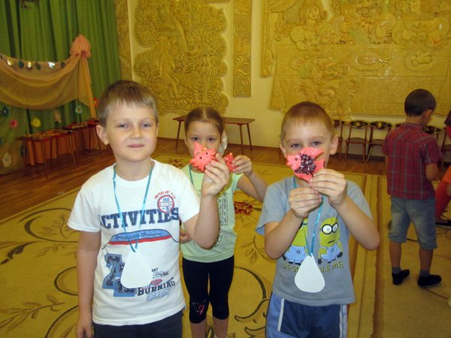

Педагог: Катя, почему ты выбрала красную фигурку?

Педагог: Алеша, почему ты взял синюю фигурку?

Педагог: Пришла пора проститься!

До свидания, Капелька!

(звучит музыка превращения и дети снимают медальки-капельки)

Педагог: Вот мы и вернулись в наш детский сад. Посмотрите у нас еще много подарков Капельки, давайте мы их вручим  нашим гостям на память о нашей встрече. (Дети раздают сувениры, прощаются песенкой и покидают зал под песню «Солнечная капель»).

**Литература:**

1.«Играем в музыку» Е.В.Бояркова «Музыкальный руководитель» №4, 2009 г.

2.«Интеграция в творчестве» Т. Доронова «Обруч» №3, 2011г.

3.«Радость приобщения к творчеству» Н.А. Горяева

4.«Музыкальный руководитель»№ 5, 2007 г.

5.«Голубая мечта» Т.Э.Тютюнникова. Москва. 2015 г.

6.«Сундучок с бирюльками» Т.Э.Тютюнникова (музыкальные игры)

7.«Учусь творить. Элементарное музицирование: музыка, речь, движение» Москва. 2009г.

8.Музыкальные диски семинара Т.Э. «Учусь творить» №1, 2,3